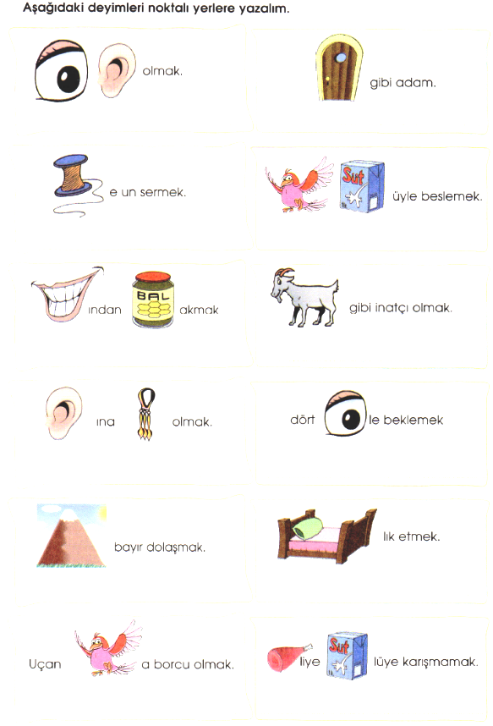
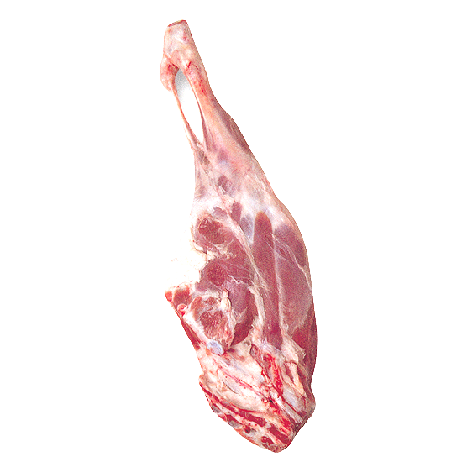
gibi adam.
üyle beslemek.
ından
akmak.
gibi inatçı olmak.
ına
olmak.
Dört
le beklemek.
lık etmek.
bayır dolaşmak.
Uçan
olmak.
e un sermek.
a borcu olmak.
lüye karışmamak.
liye
RESİMLİ DEYİMLER
Aşağıdaki deyimleri noktalı yerlere yazalım.

………………………………………………………..…………

………………………………………..…………………………

………………………………………………………..…………

………………………………………………………..…………

………………………………………………………..…………

………………………………………………………..…………
………………………………………………………..…………
………………………………………………………..…………

………………………………………………………..…………

………………………………………………………..…………

………………………………………………………..…………

………………………………………………………..…………

Aşağıdaki kutulara örnekteki gibi uygun kelimeler yazarak deyimler oluşturalım.

……………….…………..

……………….…………..

……………….…………..

gözleri

……………….…………..

atmak.

……………….…………..

içine

……………….…………..

……………….…………..

……………….…………..

kendini

……………….…………..

……………….…………..

……………….…………..

can

……………….…………..

……………….…………..

……………….…………..

gözü

……………….…………..

……………….…………..

……………….…………..

söz

……………….…………..

……………….…………..

……………….…………..

karşı

……………….…………..

……………….…………..

……………….…………..

kan

……………….…………..

……………….…………..

……………….…………..

elden

……………….…………..

……………….…………..

……………….…………..

başını

